**LAPORAN KEGIATAN**

**PRAKTIK KERJA INDUSTRI**

**DI RUMAH BADAN USAHA MILIK NEGARA**

**KABUPATEN ACEH TAMIANG**

**TAHUN 2024**



**DISUSUN OLEH:**

**Nama : Jihan Raihanah**

**NISN : 0075023014**

**Program Keahlian : Teknik Komputer dan Informatika**

**Kompetensi Keahlian : Rekayasa Perangkat Lunak**

**PEMERINTAH ACEH**

**DINAS PENDIDIKAN**

**SEKOLAH MENENGAH KEJURUAN (SMK) NEGERI 1 KARANG BARU**

**KABUPATEN ACEH TAMIANG**

**TAHUN 2024**

# LEMBAR PENGESAHAN

**LAPORAN KEGIATAN**

**PRAKTIK KERJA INDUSTRI**

**DI RUMAH BADAN USAHA MILIK NEGARA**

**KABUPATEN ACEH TAMIANG**

**TAHUN 2024**

**Nama : Jihan Raihanah**

**NISN : 0075023014**

**Program Keahlian : Teknik Komputer dan Informatika**

**Kompetensi Keahlian : Rekayasa Perangkat Lunak**

Telah disahkan tanggal, … Januari 2024

Menyutujui:

|  |  |  |
| --- | --- | --- |
| Pembimbing Industri/Instansi  **Dina Ediwani** |  | Pembimbing Sekolah  **Irawandi Eko Sahputra, M.P**  NIP. 19820313 201403 1 001 |
| Mengetahui : | | |
| Pimpinan Rumah BUMN  **Helmi Fadli, S.E., M.B.A** |  | Kepala SMKN 1 Karang Baru  **Fahmi Putra, S.Pd**  NIP. 19791108 200904 1 001 |

# KATA PENGANTAR

Puji syukur penulis ucapkan kepada Allah SWT., karena dengan rahmat dan karunianya penulis dapat menyelesaikan Laporan Praktek Kerja Industri (PRAKERIN) yang telah dilaksanakan di Rumah BUMN Kabupaten Aceh Tamiang. Laporan ini disusun berdasarkan pengalaman yang penulis dapatkan saat melaksanakan PRAKERIN. Laporan ini juga disusun sebagai salah satu persyaratan mengikuti Uji Kompetensi di SMKN 1 Karang Baru.

Sehubungan dengan terlaksananya PRAKERIN ini tidak terlepas dari bantuan dan dorongan dari semua pihak secara moril maupun materil, oleh karena itu penulis mengucapkan terima kasih yang sebesar-besarnya kepada:

1. Kedua orang tua tercinta yang selalu memberikan dukungan dan doa.
2. Bapak Fahmi Putra, S.Pd, selaku Kepala sekolah SMKN 1 Karang Baru.
3. Bapak Helmi Fadli, S.E., M.B.A. selaku CEO Muda Rumah BUMN seluruh Aceh.
4. Bapak Safrizal, S.ST, selaku Kepala Program Studi Rekayasa Perangkat Lunak
5. Bapak Irawandi Eko Sahputra, M.P, selaku Guru Pembimbing di SMKN 1 Karang Baru
6. Ibu Dina Ediwani, selaku Pembimbing Pelaksanaan Praktek Industri di Rumah BUMNAceh Tamiang.
7. Para karyawan yang ikut serta memberikan arahan selama prakerin.

Penulis menyadari bahwa laporan ini masih jauh dari kesempurnaan. Oleh karena itu penulis mengharapkan kritik dan saran yang sifatnya membangun bagi pembaca dan masyarakat umum, semoga laporan ini bermanfaat.

Aceh Tamiang, Desember 2023

Penulis

**Jihan Raihanah**

NISN. 0075023014

# DAFTAR ISI

LEMBAR PENGESAHAN i

KATA PENGANTAR ii

DAFTAR ISI iii

BAB I PENDAHULUAN 1

1.1. Latar Belakang 1

1.2. Tujuan 1

1.3. Manfaat 1

1.4. Waktu dan Tempat Pelaksanaan 1

BAB II PROFIL PERUSAHAAN 2

2.1. Sejarah Singkat 2

2.2. Visi dan Misi 2

2.3. Struktur Organisasi 2

2.4. Deskripsi Tugas Perusahaan 2

BAB III URAIAN KEGIATAN 4

3.1. Rencana Kerja 4

3.2. Jurnal Kegiatan 4

BAB IV PENUTUP 5

4.1. Kesimpulan 5

4.2. Saran 5

DAFTAR PUSTAKAN 6

LAMPIRAN 7

# BAB I PENDAHULUAN

## Latar Belakang

Instansi pemerintah adalah unsur penyelenggara pemerintah pusat atau unsur penyelenggara pemerintah daerah. Yang termasuk instansi pemerintah adalah kementrian negara/lembaga dan pemerintah daerah. Sebuah instansi pemerintah harus bisa dikenal oleh masyarakat luas, agar fungsi dan tujuan dari instansi itu bisa berjalan dan terpenuhi. Langkah awal dalam melakukan pengenalan terhadap khalayak luas bisa melalui aplikasi profil instansi pemerintahan. Profil instansi merupakan penjelasan mengenai instansi secara umum.

Prakerin atau Praktek Kerja Industri merupakan kegiatan pendidikan, pelatihan, dan pembelajaran bagi siswa SMK (Sekolah Menengah Kejuruan) yang dilakukan di dunia usaha atau dunia industri yang berkaitan dengan kompetensi siswa sesuai bidang yang digelutinya. Tujuan Prakerin diadakan bagi siswa/siswi Sekolah Menengah Kejuruan (SMK) untuk meningkatkan mutu dan wawasan dasar dalam dunia usaha atau dunia industri.

Era Revolusi Industri 4.0 sekarang ini, dimana teknologi informasi dan komunikasi semakin berkembang pesat menjadikan orang menjadi lebih efisien dalam berkomunikasi dengan orang lainnya. Perkembangan internet dapat dilihat dari yang awalnya sekedar perantara untuk pengiriman pesan saat ini berubah menjadi media untuk mencari hiburan, mengisi waktu luang, sarana informasi dan komunikasi jarak jauh dengan tatap muka pun serta sarana berbisnis bisa dilakukan dimana bisnis tidak hanya dilakukan dalam perusahaan saja namun juga ada Usaha Mikro, Kecil dan Menengah (UMKM).

Kementrian Badan Usaha Milik Negara atau BUMN telah mengembangkan beberapa inisiatif untuk meningkatkan kualitas UMKM, mereka menyadari bahwa UMKM berpotensi dalam meningkatkan ekonomi negara, dimana dengan adanya lapangan pekerjaan baru, memajukan ekonomi negara, hingga menciptakan ide-ide baru. Sebagai bentuk upaya pemberdayaan ekonomi kerakyatan, khususnya bagi para pelaku UMKM. Kementrian BUMN bersama perusahaan milik negara membangun Rumah BUMN atau disingkat RB sebagai rumah bersama untuk berkumpul, belajar, dan membina para pelaku UMKM agar menjadi UMKM Indonesia yang berkualitas.

## Tujuan

Tujuan PRAKERIN (Praktek Kerja Industri) di Rumah BUMN memiliki beberapa tujuan utama, baik bagi peserta magang maupun bagi perusahaan BUMN itu sendiri. Berikut adalah beberapa tujuan utama dari program Praktek Kerja Industri di rumah BUMN:

1. Pendidikan dan Pelatihan: Praktek Kerja Industri adalah salah satu cara untuk memberikan pendidikan dan pelatihan praktis kepada mahasiswa atau peserta magang. Tujuannya adalah untuk mengintegrasikan teori yang dipelajari di perguruan tinggi dengan pengalaman praktis di dunia nyata.
2. Pengembangan Keterampilan: Program magang bertujuan untuk membantu peserta magang mengembangkan keterampilan yang relevan dengan bidang pekerjaan mereka, termasuk keterampilan teknis, manajerial, dan interpersonal.
3. Memahami Budaya Perusahaan: Magang di Rumah BUMN memberikan kesempatan kepada peserta magang untuk memahami budaya perusahaan, nilai-nilai, dan etika kerja yang ada dalam organisasi tersebut.
4. Persiapan untuk Karir: Salah satu tujuan utama dari magang adalah membantu peserta magang mempersiapkan diri untuk karir profesional di masa depan. Ini bisa mencakup membangun jaringan profesional, memahami peluang karir, dan meningkatkan keterampilan yang diperlukan.

## Manfaat

Dalam kegiatan PRAKERIN ini terdapat banyak sekali manfaat yang didapatkan bagi industri, sekolah maupun siswa, diantaraya sebagai berikut:

1. Manfaat bagi Industri
2. Perusahaan dapat mengenal kualitas peserta PRAKERIN yang belajar dan bekerja di industri.
3. Perusahaan dapat memberi tugas kepada peserta PRAKERIN untuk kepentingan perusahaan sesuai kompetensi dan kemampuan yang dimiliki.
4. Selama proses pendidikan melalui kerja industri, peserta PRAKERIN lebih mudah diatur dalam hal disiplin berupa kepatuhan terhadap peraturan perusahaan. Karena itu, sikap peserta PRAKERIN dapat dibentuk sesuai dengan ciri khas tertentu industri.
5. Memberi kepuasan bagi Dunia Usaha/Dunia Industri karena diakui ikut serta menentukan hari masa depan bangsa melalui PRAKERIN.
6. Umumnya peserta PRAKERIN telah ikut dalam proses produksi secara aktif sehingga pada pengertian tertentu peserta PRAKERIN adalah tenaga kerja yang memberi keuntungan.
7. Bagi Sekolah
8. Menjalankan kewajiban undang-undang
9. Meningkatkan citra sekolah
10. Meningkatkan hubungan sekolah dengan masyarakat.
11. Meningkatkan popularitas sekolah di mata masyarakat.
12. Memberikan kontribusi dan tenaga kerja bagi perusahaan.
13. Bagi Siswa
14. Mengembangkan kemampuan dan keterampilan sesuai dengan ilmu yang di pelajari.
15. Mengenal dinamika kerja dalam kondisi sesungguhnya dalam berbagai macam unit kerja perusahaan.
16. Melatih kreativitas, cara pikir, dan kemampuan mengambil keputusan yang akan berguna saat memasuki kerja.
17. Mengetahui kekurangan dan kemampuan yang belum dikuasai sehingga dapat di kuasai saat sudah masuk di dunia kerja.

## Waktu dan Tempat Pelaksanaan

Waktu pelaksanaan PRAKERIN ini dimulai pada hari Senin tanggal 19 Agustus 2024 sampai dengan 16 Desember 2024, yang bertempat di Rumah BUMN Kabupaten Aceh Tamiang, Kota Kuala Simpang.

# BAB II PROFIL PERUSAHAAN



## Sejarah Singkat

Nama Instansi : Rumah BUMN (Badan Usaha Milik Negara)

Alamat : Kota Lintang, Kota Kuala Simpang

Telepon : 0823-2000-3866 Fax. 0813-7088-1251

Instagram : @rumahbumnacehtamiang

Email : *rbacehtamiang@gmail.com*

Rumah BUMN didirikan oleh Kementerian BUMN bersama perusahaan milik negara sebagai rumah bersama untuk berkumpul,belajar dan membina para pelaku UKM menjadi UKM indonesia yang berkualitas

## Visi dan Misi

Mendampingi dan mendorong para pelaku UKM dalam menjawab tantangan utama pengembangan usaha UKM dalam hal:

1. Peningkatan Kompetensi
2. Peningkatan Akses Pemasaran
3. Kemudahan Akses Permodalan

## Struktur Organisasi

## Deskripsi Tugas Perusahaan

Deskripsi tugas di perusahaan Rumah Badan Usaha Milik Negara (BUMN) dapat bervariasi tergantung pada sektor dan industri di mana perusahaan tersebut beroperasi. Namun, secara umum, ada beberapa peran dan tanggung jawab yang umumnya terdapat di BUMN. Di bawah ini adalah beberapa deskripsi tugas yang umum ditemukan di perusahaan BUMN:

1. Manajemen Senior: Para eksekutif senior di perusahaan BUMN, seperti CEO, COO, dan CFO, memiliki tanggung jawab utama untuk mengelola operasi dan strategi perusahaan. Mereka harus mengambil keputusan strategis dan melaporkan kepada dewan direksi.
2. Keuangan: Tim keuangan di perusahaan BUMN bertanggung jawab untuk mengelola anggaran, perencanaan keuangan, pelaporan, dan audit internal. Mereka harus memastikan keuangan perusahaan dalam kondisi yang sehat.
3. Operasi dan Produksi: Bagian ini bertanggung jawab untuk mengelola operasi sehari-hari perusahaan, termasuk produksi, manufaktur, dan rantai pasokan. Mereka harus memastikan efisiensi operasional.
4. Sumber Daya Manusia (SDM): Tim SDM bertanggung jawab untuk manajemen sumber daya manusia, termasuk perekrutan, pelatihan, pengembangan, dan manajemen kinerja karyawan.
5. Pemasaran dan Penjualan: Tim pemasaran dan penjualan fokus pada mengidentifikasi pasar dan pelanggan potensial, mengembangkan strategi pemasaran, dan menjual produk atau layanan perusahaan.
6. Pengembangan Bisnis: Bagian pengembangan bisnis bekerja untuk mengidentifikasi peluang pertumbuhan baru, merger, akuisisi, atau ekspansi internasional.
7. Hukum dan Kepatuhan: Tim hukum dan kepatuhan bertanggung jawab untuk memastikan perusahaan beroperasi sesuai dengan peraturan dan undang-undang yang berlaku.
8. Teknologi Informasi (TI): Tim TI bertanggung jawab untuk mengelola infrastruktur TI, sistem, dan inovasi teknologi dalam perusahaan.
9. Lingkungan, Kesehatan, dan Keselamatan (EHS): Bagian ini fokus pada kebijakan dan praktik yang berkaitan dengan lingkungan, kesehatan, dan keselamatan di tempat kerja.
10. Hubungan Masyarakat (PR): Tim PR bertanggung jawab untuk membangun citra perusahaan dan mengelola hubungan dengan media, pemegang saham, dan masyarakat umum.
11. Hubungan Pemerintah: Bagian ini berfokus pada menjalin hubungan dengan pemerintah dan memahami peraturan serta kebijakan yang berlaku.
12. Manajemen Proyek: Para profesional ini bertanggung jawab untuk mengelola proyek-proyek khusus yang mungkin berkaitan dengan pengembangan produk baru, perluasan fasilitas, atau perubahan proses operasional.

Perlu diingat bahwa perusahaan BUMN dapat beroperasi dalam berbagai sektor, termasuk energi, transportasi, telekomunikasi, perbankan, pertambangan, dan banyak lainnya.

# BAB III URAIAN KEGIATAN



## Rencana Kerja

Rencana Kerja dan Anggaran Kementerian BUMN yang selanjutnya disebut RKA-KL adalah dokumen perencanaan dan penganggaran yang berisi program dan kegiatan Kementerian BUMN yang merupakan penjabaran dari Rencana Kerja  dan Rencana Strategis Kementerian BUMN dalam satu tahun anggaran serta anggaran yang diperlukan untuk melaksanakannya. Rencana Kerja dan Anggaran Kementerian BUMN yang selanjutnya disebut RKA-KL adalah dokumen perencanaan dan penganggaran yang berisi program dan kegiatan Kementerian BUMN yang merupakan penjabaran dari Rencana Kerja  dan Rencana Strategis Kementerian BUMN dalam satu tahun anggaran serta anggaran yang diperlukan untuk melaksanakannya. Dengan tema "Menciptakan Indonesia berpenghasilan menengah-tinggi yang sejahtera, adil, dan makmur", Renstra Kementerian BUMN 2020-2024 berfokus pada upaya mewujudkan BUMN sebagai agen pencipta nilai maupun agen pembangunan guna mencapai Visi Indonesia 2045 yang berdaulat, maju, adil, dan makmur.

## Jurnal Kegiatan

# Kegiatan adalah aktivitas, usaha, atau pekerjaan. Suatu peristiwa atau kejadian yang pada umumnya tidak dilakukan secara terus menerus. Penyelenggara kegiatan itu sendiri bisa merupakan badan, instansi pemerintah, organisasi, orang pribadi, lembaga, dll.

# Dalam kegiatan prakerin sehari hari di rumah BUMN Aceh tamiang memiliki kegiatan , kegiatan tersebut bersifat fleksibel dan ada beberapa waktu emang tugas wajib, selama saya melakukan kegiatan praktek kerja industri di rumah BUMN saya memiliki kegiatan yaitu

# Foto katalog produk BUMN Aceh Tamiang

# Melayani atau menjadi customer servis di Rumah BUMN Aceh Tamiang

# Melakukan krida setiap pagi

# Menjadi anak PRAKERIN yang siap membantu di Rumah BUMN Aceh Tamiang

1. Mendaftarkan UMKM binaan RB Aceh Tamiang
2. Mengikuti pelatihan kewirausahaan
3. Membuat aplikasi website
4. Mengikuti pelatihan inkubasi bisnis

# Itu lah beberapa kegiatan yang bisa penulis paparkan di Laporan Praktek Kerja Industri milik penulis, sangat mudah di pahami dan di kerjakan jika kita selalu berada dalam hati yang ikhlas jika menjalaninya, kegiatan PRAKERIN ini membuat penulis memiliki pengalaman yang sangat baik untuk di bidang industri. Rumah BUMN Aceh Tamiang menjual beberapa produk UMKM yang pastinya sangat membantu UMKM Aceh Tamiang. Kegiatan ekonomi adalah setiap kegiatan yang dilakukan manusia dalam rangka memenuhi kebutuhan hidupnya. Kebutuhan hidup ini beragam, baik berupa barang maupun jasa. Dari sini dapat disimpulkan tujuan kegiatan ekonomi adalah untuk memenuhi kebutuhan hidup yang beragam.

# BAB IV PENUTUP



## Kesimpulan

Penulis memperoleh beberapa manfaat, termasuk pengetahuan, pengalaman, dan hal-hal lain yang terkait dalam dunia kerja. Seseorang mungkin merasa kesulitan saat membuat laporan. Oleh karena itu, tidak ada salahnya untuk menjadi contoh laporan tersebut. Baik itu pada bagian pembukaan, isi maupun penutupnya. Untuk bagian penutup sendiri umumnya terdiri dari kesimpulan dan saran. Di bawah ini contoh kesimpulan tersebut Setelah penulis melaksanakan PRAKERIN pada kantor tersebut, penulis memperoleh manfaat. Termasuk pengetahuan, pengalaman, dan hal-hal lain yang terkait dalam dunia kerja

## 4.2. Saran

* 1. Kepada para peserta PRAKERIN agar mempersiapkan diri dengan menguasai pelajaran yang akan diterapkan dalam industri, agar memudahkan dalam melakukan Praktek Kerja Industri diperusahaan.
  2. Penulis juga ingin memberikan saran pada pihak perusahaan terutama di Rumah BUMN untuk tidak perlu sungkan terhadap peserta PRAKERIN, usahakan memberikan tugas asalkan dengan bimbingan terlebih dahulu sebelum tugas dilaksanakan, agar hasilnya menjadi efektif dan efisien.

# DAFTAR PUSTAKA

[*https://www.bumn.go.id/publikasi/laporan/laporan-kinerja*](https://www.bumn.go.id/publikasi/laporan/laporan-kinerja). (Diakses Tanggal: 17 Oktober 2023).

[*https://www.bumn.go.id/storage/kontenlaporan/files/files_1694673789.pdf*](https://www.bumn.go.id/storage/kontenlaporan/files/files_1694673789.pdf). (Diakses Tanggal : 2 November 2023).

[*https://www.bumn.go.id/profil/erabarukami/rencana-strategis*](https://www.bumn.go.id/profil/erabarukami/rencana-strategis). (Diakses Tanggal : 14 November 2023).

[*https://www.cimbniaga.co.id/id/inspirasi/bisnis/mengenal-laporan-keuangan-perusahaan-dan-fungsi-pentingnya*](https://www.cimbniaga.co.id/id/inspirasi/bisnis/mengenal-laporan-keuangan-perusahaan-dan-fungsi-pentingnya)*.* (Diakses Tanggal : 20 November 2023).

# LAMPIRAN

# C:\Users\ACER\Downloads\WhatsApp Image 2023-12-12 at 21.27.46 (1).jpeg

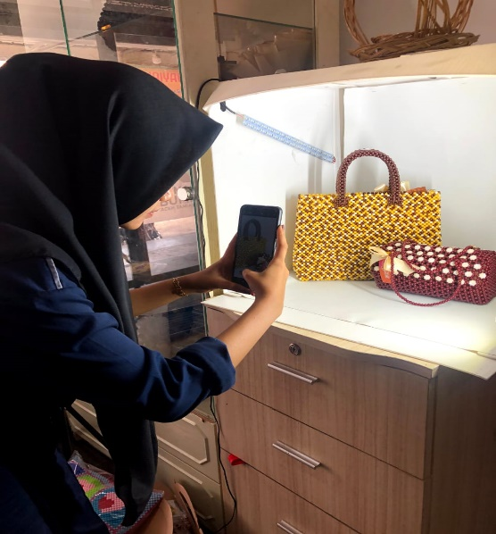

Gambar 1.1 Mendaftarkan UMKM binaan RB aceh tamiang dan Foto katalog Produk

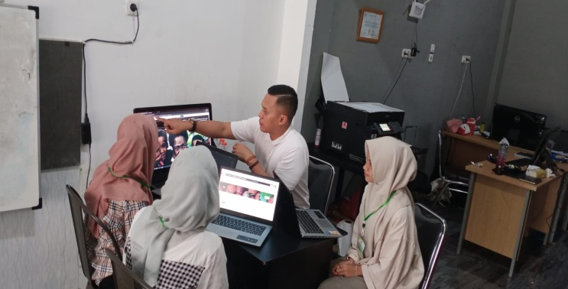

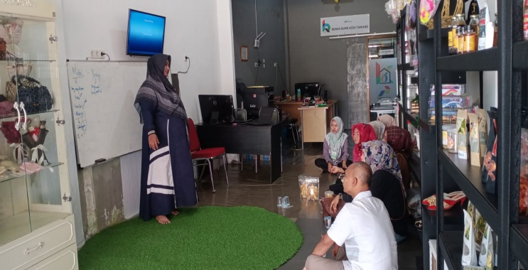

Gambar 1.3 Mengikuti pelatihan kewirausahaan

Gambar 1.2 CEO memberi arahan tentang membuat website